
在线南开网上办事大厅

使用手册（普通用户版）

2017年3月

文档导读
1 平台简介 1
2 登录平台 1
3 平台功能介绍 2
3.1 办事中心 2
3.2 待办事宜 4
3.3 进行中事宜 5
3.4 已结束事宜 5
4 平台操作介绍 6
4.1 查找事项 6
4.2 开始办理 6
4.3 提交申请 7
4.4 事项审核 8
4.5 事项完结 9
4.6 查看办理进度 10
4.7 查看办理结果 10
5 常见问题 11
6 意见反馈 11

1 平台简介
在线南开网上办事大厅是学校校务系统的重要组成部分，尤其适用于本校“一校三区”的办学格局，使得教职工和学生足不出户即可办理校内各项行政审批和服务事项。
网上办事大厅是一站式的办事服务平台，可为用户提供便捷、高效的网上办事途径。用户只需在线上即可完成事项的办理，可在平台上发起需要办理的事项，事项办理部门在线上完成审核、办理及反馈，省去打印和报送表单的过程。
随着各项服务的不断增加，用户将在平台上体验到办公、人事、教学、科研、学工、财务、资产、后勤等全方位的更便捷、更省时省力的校园信息化服务。

2 登录平台
登录平台有以下三种方式：
一、 信息门户-应用直通车登录。可从学校主页信息门户登录入口，通过学校统一身份认证平台验证进入信息门户，从应用直通车导航条的“在线南开网上办事大厅”入口直接进入网上办事大厅； 信息门户链接地址：http://urp.nku.cn
二、 浏览器登录。可直接从浏览器访问网上办事大厅网站，通过学校统一身份认证进行登录；网上办事大厅链接地址：http://online.nankai.edu.cn
三、微信登录。可通过手机微信扫码，关注“南开大学”企业号，通过“身份验证助手”绑定及验证校内用户身份后进入企业号，在“微应用”中获取“网上办事大厅”移动端服务。
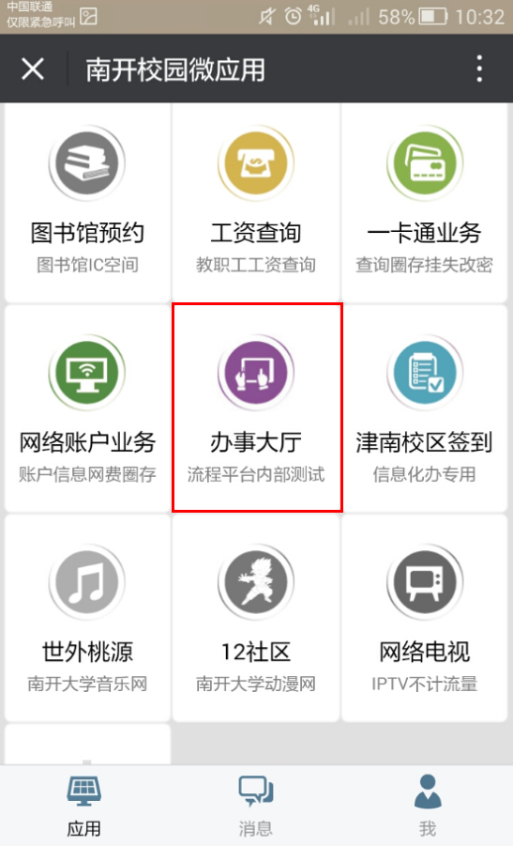
南开大学企业号 微应用-网上办事大厅
温馨提示：
1. 网上办事大厅基于学校统一身份认证平台建设，因此，登录大厅需使用统一身份认证账号和密码。
2. 访问网上办事大厅支持以下浏览器： Chrome、Microsoft IE8+、Edge、Firefox、Safari、360，优先推荐使用 Chrome 内核的浏览器或采用极速模式访问。
3. 如果在登录过程中遇到问题，请及时联系信息化建设与管理办公室信息部（电话：23509412或85358000）。

3 平台功能介绍
平台分为“办事中心”、“待办事宜”、“进行中事宜”和“已结束事宜”四个选项，下面分别介绍它们的功能。

3.1 办事中心
办事中心是平台的主页面，用户可以在此页面浏览有权限办理的全部事项，并选择和发起需要办理的事项。
页面可分为三个区域，如下图所示：

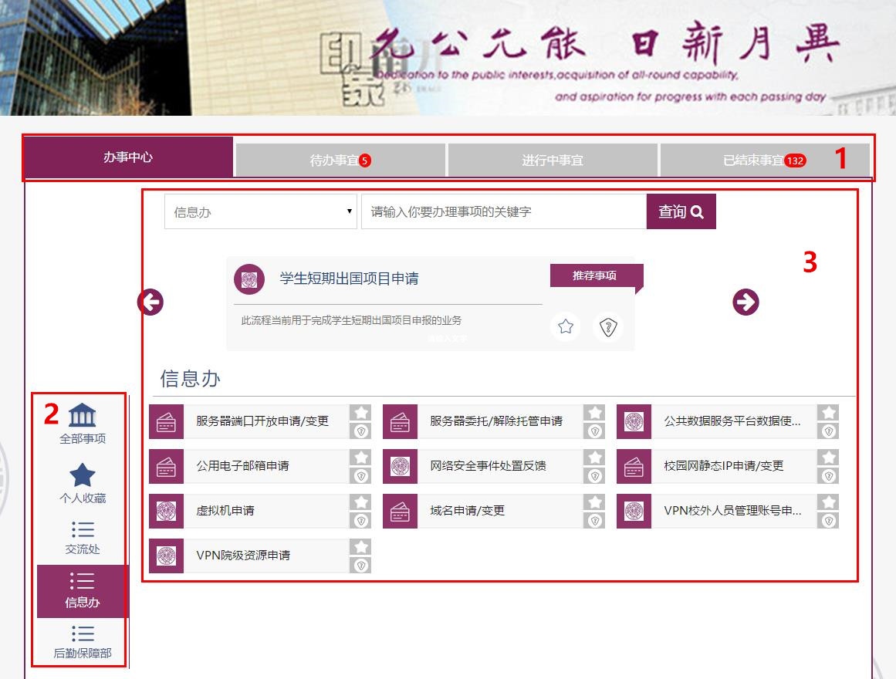
①号区域，为用户常用功能区，展示其待办事宜、进行中事宜及已结束事宜，主要向用户提供相关事项的提醒功能。
②号区域，为事项分类菜单，展示当前用户有权限办理的事项类别，默认为全部。点击“全部事项”可显示所有类别下的全部事项。
③号区域，为具体的事项清单，展示当前类型下可以办理的服务事项。
搜索事项：用户可通过输入关键词，点击“查询”来搜索办理的服务。单击具体的事项名称，即可发起相应服务的办理。
推荐事项：此处列出在特定时间段推出或针对特定用户的推荐服务，以及部分做推广的事项服务，如学生短期出国项目申请、学生长期出国项目申请等等。
收藏事项：点击事项名称右侧的【★】标记，即可收藏此事项。以后只需要点击②号区域中的个人收藏图标，即可快速找到已收藏的事项。
查看帮助：点击流程名称右侧的【？】标记，即可了解此流程的相关说明。

3.2 待办事宜
待办事宜是需要被处理的事项，可分为两类：1. 由用户发起的事项。 2. 需要用户来审核的事项。
点击“待办事宜”，页面显示如下：
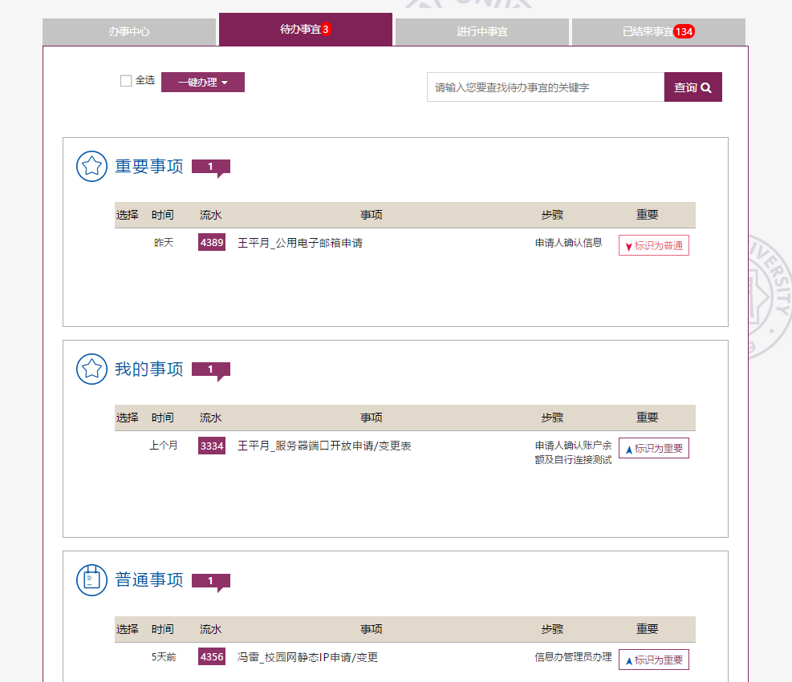
页面分为“我的事项”、“普通事项”和“重要事项”三个部分，下面分别对其进行介绍：
我的事项：由用户发起的事项；
普通事项：由其他人发起、需要经过用户审核或办理的事项；
重要事项：“我的事项”和“普通事项”中的事项都可以升级为重要事项。点击事项后的“标记为重要”，该事项即可进入到“重要事项”分类中。如用户想让事项降级为正常事项，则点击“标记为普通”，事项会回到原来的分类中。重要事项在页面最上方显示 ，方便您查询关注。
温馨提示：待办事宜后的红色标志表示用户当前的待办事宜数目。

3.3 进行中事宜
进行中事宜是由用户发起，正在被处理的事项，与“待办事宜-我的事项”的不同之处是用户可以此页面查看事项的进展详情，页面如下图所示：
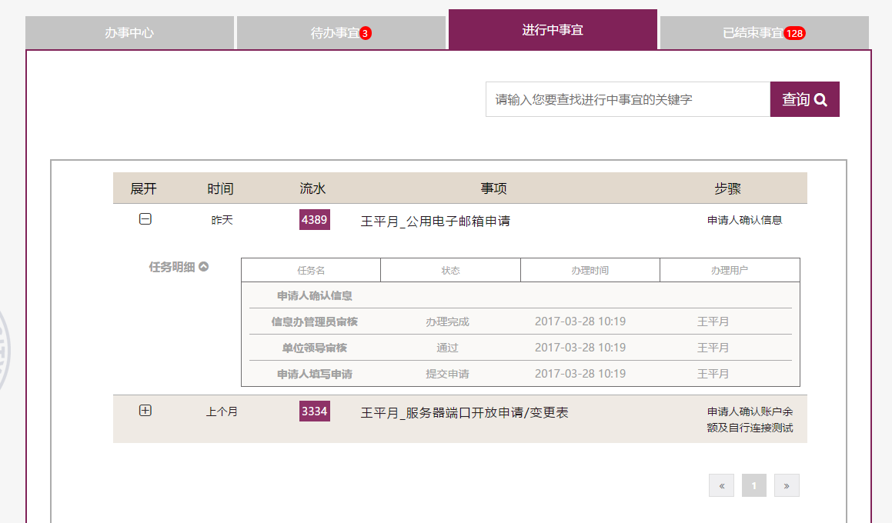

3.4 已结束事宜
已结束事宜是已经完结的事项，用户可以此页面查看事项的办理过程，页面如下图所示：
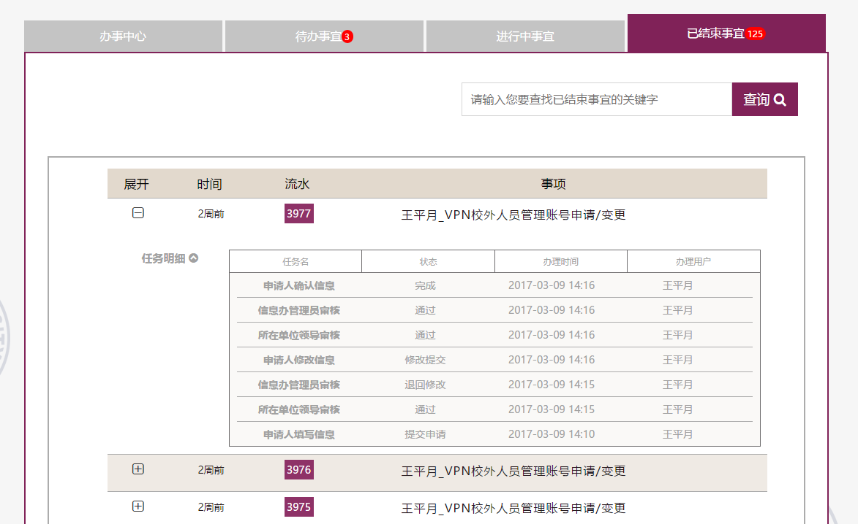

4 平台操作介绍
与PC端相比较，移动端中办事大厅的显示效果，除屏幕大小和分辨率不同之外，在功能和操作方面基本相同，因此本平台的基本操作步骤以PC端界面为例来进行介绍，具体如下：

4.1 查找事项
用户可以通过“查找事项”快速查询到自己感兴趣或需要办理的事项。具体操作如下：
在分类菜单中点击事项所在的类别或输入关键字点击“查询”，即可实现事项的查找。如信息办的“公用电子邮箱申请”:
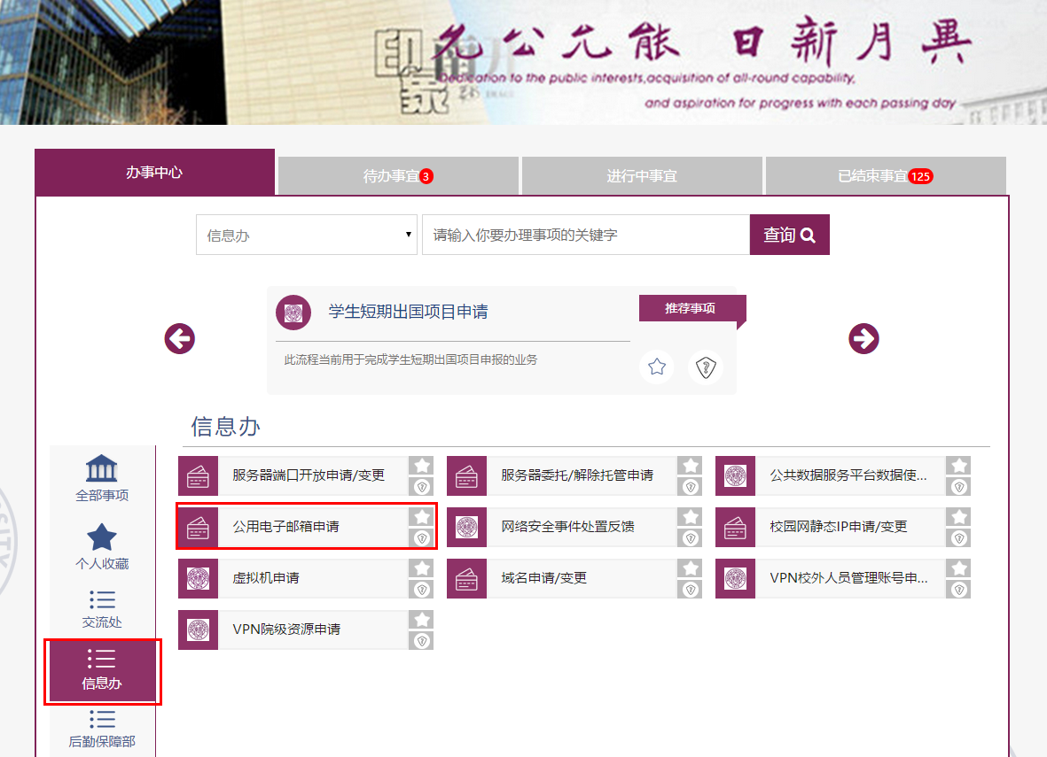

4.2 开始办理
查找到需办理的事项后，用户可以通过“开始办理”作为流程的发起点，启动事项的办理。具体操作如下：
点击事项名称，用户进入指南页，了解该事项的主管部门、联系方式及办事流程等信息后，点击最下方蓝色按钮“开始办理”正式进入办理流程。
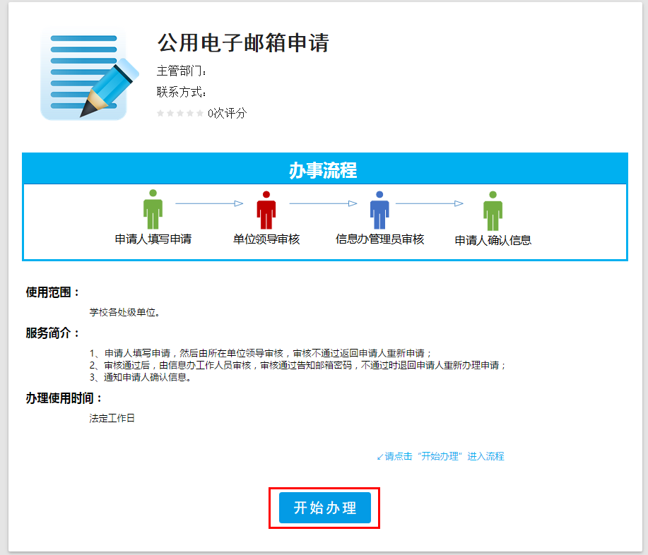

4.3 提交申请
启动事项后，用户需要填写并提交申请表单。在服务表单填写页面，用户可以看得到当前服务表单名称、流程里程碑及当前步骤、历史处理明细、工具条（提交/暂存/打印/导出等）及所需要填写内容等信息。
用户按照表单要求填写完毕后，点击“提交申请”完成服务申办。
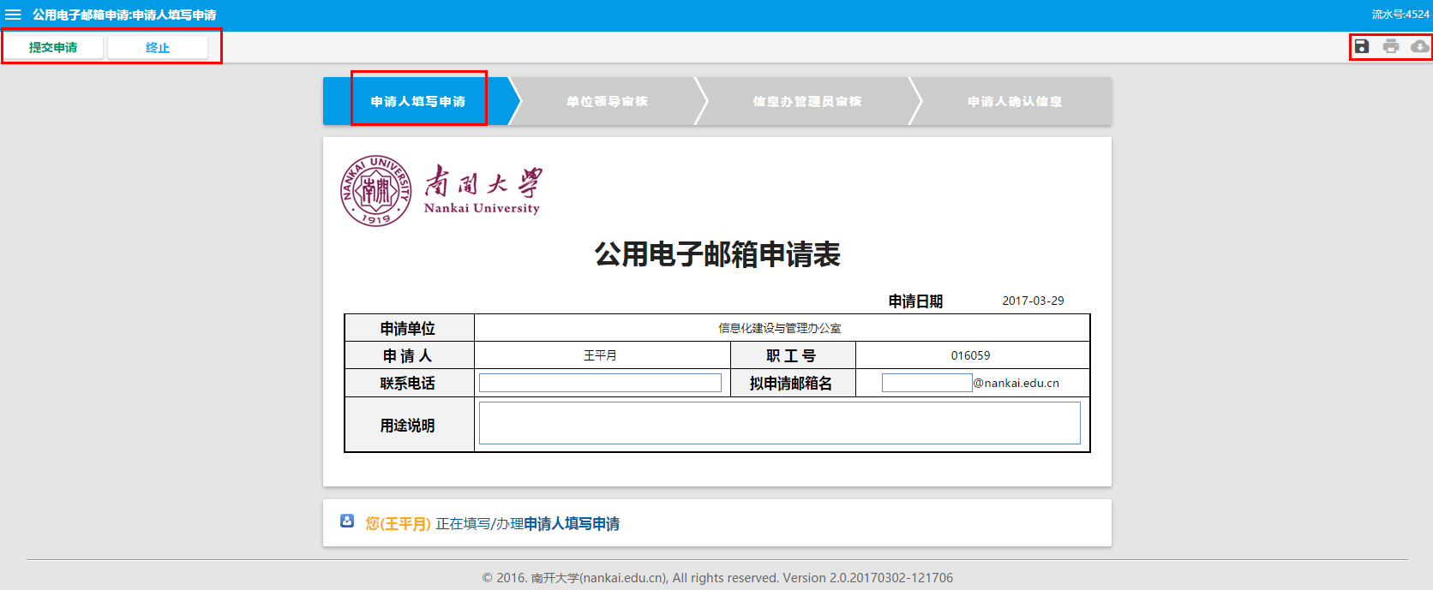
温馨提示：
1. 部分填写框会有简要说明信息，请仔细阅读。
2. 人员基本信息（姓名、学号、院系）等相关数据通常会由系统自动生成，无需用户填写。如用户发现信息有误，需要联系相关业务部门，在相应系统中修改。
3. 点击“终止”，可终止此事项的办理。
4. 点击“保存”按钮，可保存用户当前填写的内容，保存后可再次从待办事宜中打开，继续编辑。
5.若用户在当前页面具有打印权限，则点击页面右侧的“打印”按钮，即可打印。
6. 页面中上方设有流程里程碑，可显示事项当前所在的办理步骤。

4.4 事项审核
用户发起申请后，由相关部门人员对事项进行审核及办理。具体操作如下：
1. 审核人点击办事大厅的“待办事宜”，在“普通事项”中点击需要审核的事项。
2. 根据申请人所填写的申请表，按照相关规定进行审核，在审核意见栏里填写审核意见，然后根据审核结果选择操作按钮。
事项在该步骤审核通过后，如果需要其他部门继续审核，则自动流转至下一步的审核人。操作步骤同上。
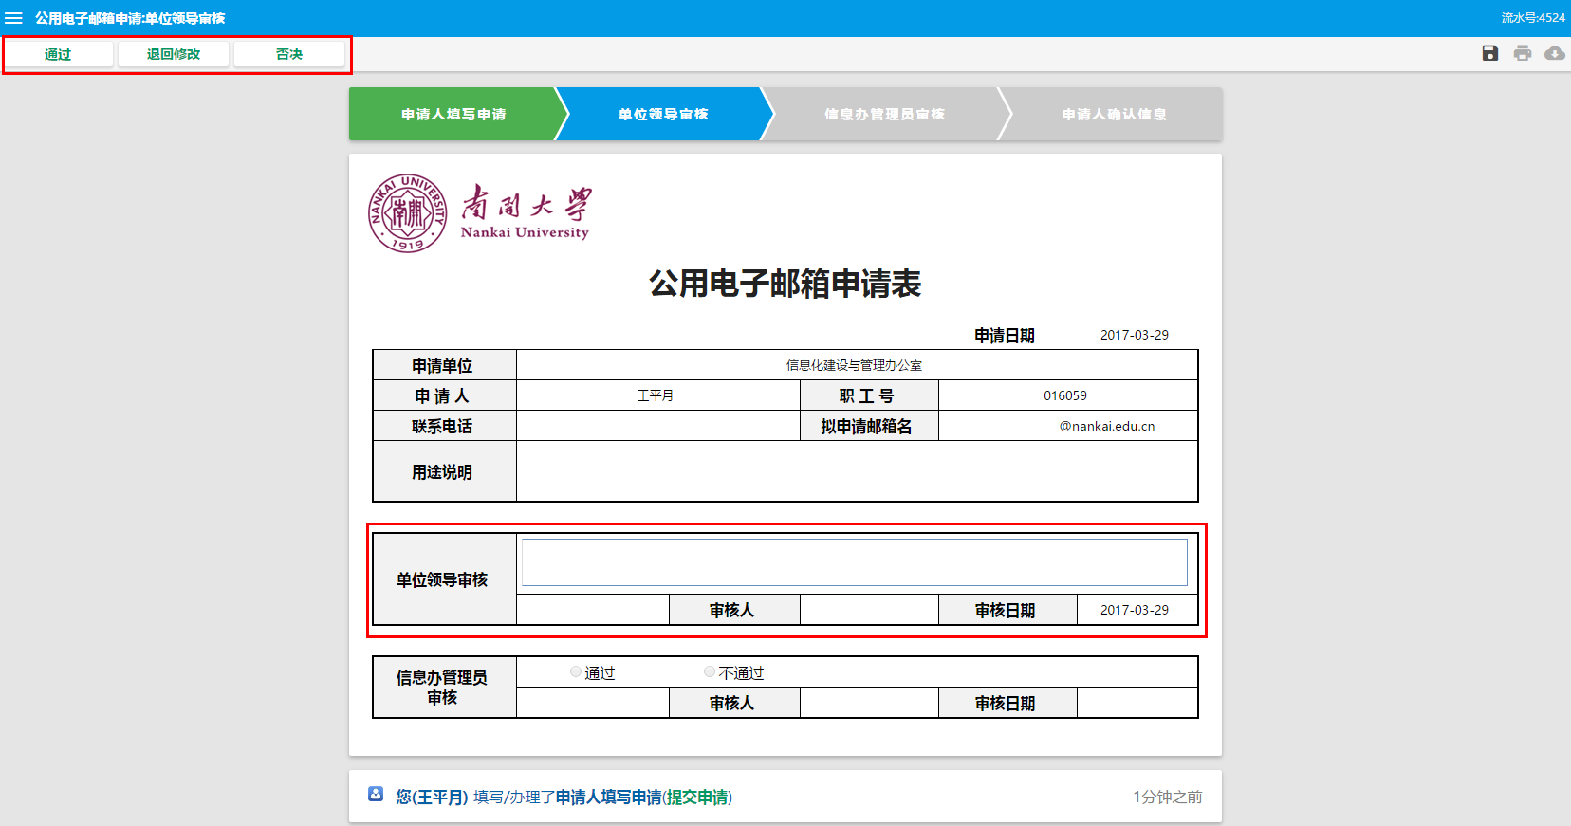

4.5 事项完结
“事项完结”表示该事项已经办理成功。在相关部门人员对事项进行审核并办理后，即可进行完结。具体操作如下：
不需要“申请人确认信息”的事项，由审核人员点击左上角“完成”按钮，即可完结此流程。系统提示“办理成功”，点击关闭即可。
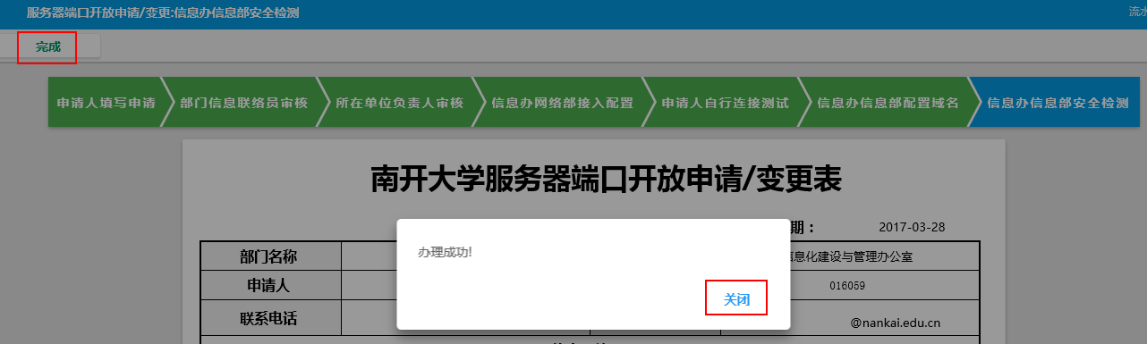
需要“申请人确认信息”的事项，在审核通过并办理完毕后，事项会回到申请人用户的待办事宜中。申请人可在此打开该事项，浏览审核和办理结果。点击左上角“确认”按钮完结流程，系统提示“办理成功”，点击关闭即可。
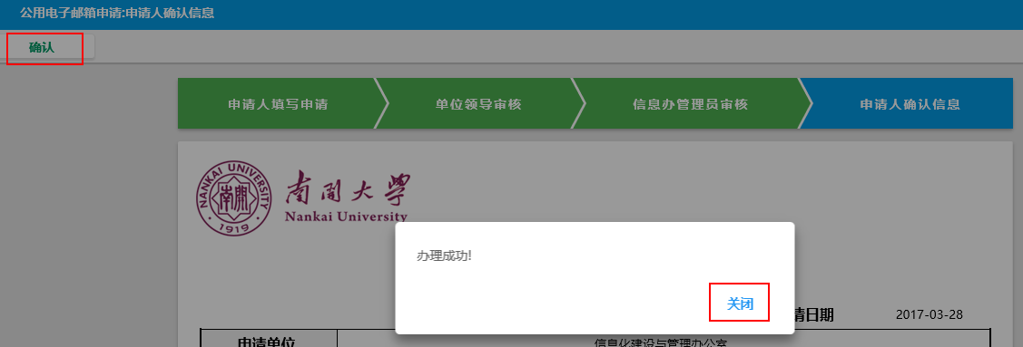

4.6 查看办理进度
对于正在进行中的事项，用户可通过 “查看办理进度”，来了解事项的进展详情。具体操作如下：
1. 点击“进行中事宜”，查看正在进行的事项列表。
2. 点击“+”按钮展开任务明细，可查看事项当前的状态、办理时间及办理人员；点击“-”，收回任务明细。
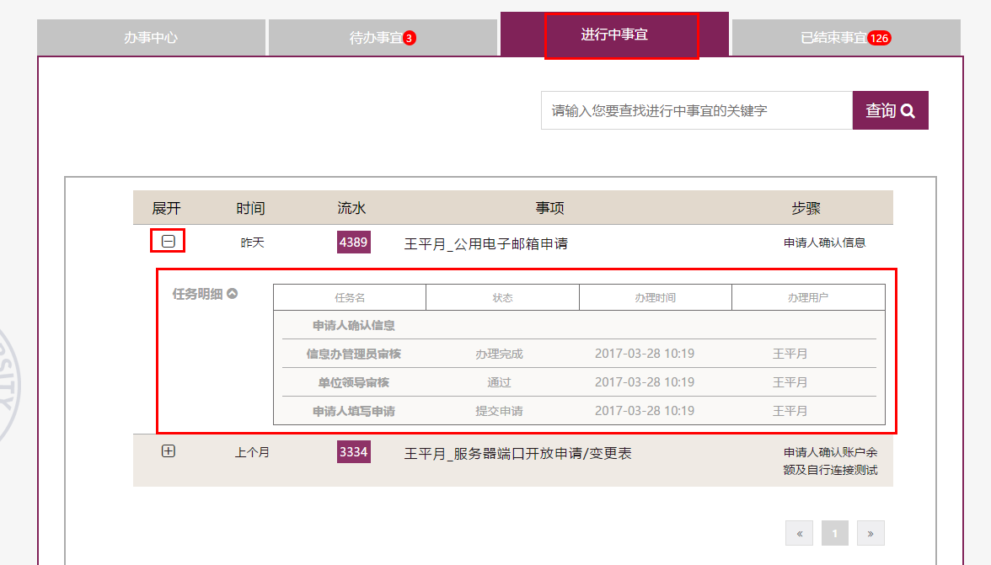

4.7 查看办理结果
对于已经完结的事项，用户可通过 “查看办理结果”，来详细了解事项的办理过程。具体操作如下：
1. 点击“已结束事宜”，查看已完结的事项列表。
2. 点击“+”按钮，展开任务明细，可查看事项办理过程中各步骤的状态、办理时间及办理人员；点击“-”，收回任务明细。
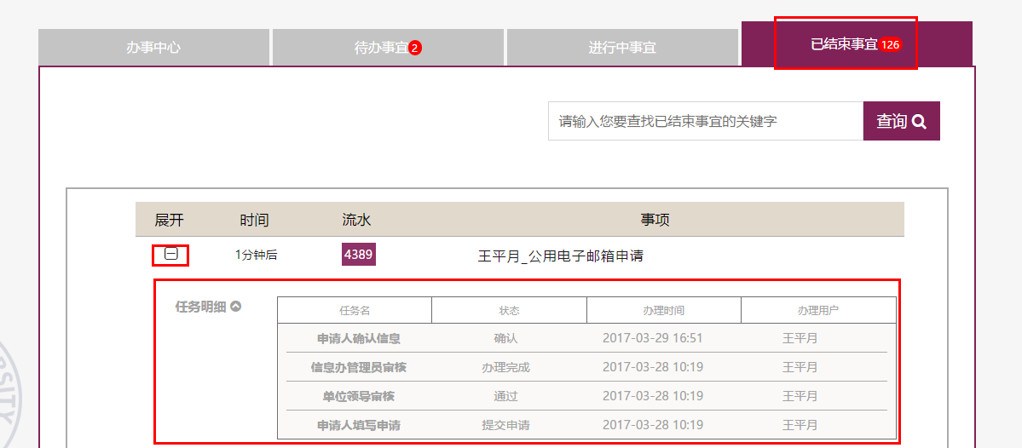

5 常见问题
一、 网上办事大厅办事服务是否有邮件、短信等提醒功能？
网上办事大厅支持邮件提醒、短信提醒等功能，能够确保消息提醒的及时性与多通道性。 请确保提供的邮箱及电话号码正确，信息由“网上办事大厅服务台”提供消息提醒服务。

6 意见反馈
如果在使用平台的过程中遇到问题，请及时联系信息化建设与管理办公室（电话：23509412或85358000），信息办网址：http://xxb.nankai.edu.cn/ 。

